9.4. –ČETVRTAK
1.TZK – Vježbaj uz Školu na Trećem; igraj se; obavi neki kućni posao;
2. HJ – Uskrsni medo – Pročitaj igrokaz triput(Č str.110. i 111.), a onda riješi RB str.108. i 109.
Uputa: Dok rješavaš RB koristi čitanku, a odrasli ti, kad si gotov, pregleda zadaću.
3. PID - Koje blagdane slaviš u svojoj obitelji? Pročitaj U/70. str. (tekst ispod naslova Blagdani) Bliži nam se Uskrs, najveći kršćanski blagdan. Pročitaj U/71. str. što u čestitki piše o Uskrsu.

PLAN PLOČE
7. 4. 2020.
Blagdani – Uskrs

Blagdan je dan kojim obilježavamo važan događaj.
Uskrs je državni i vjerski blagdan. Uvijek se slavi u nedjelju, u ožujku ili travnju.Toga dana kršćani slave uskrsnuće Isusa Krista i početak novog života.
Pisanice – znak novoga života.

Tko želi, igra: Uskrs (ctrl+klik)

4.LK – Želiš li, izradi čestitku za Uskrs svojim najdražima, oboji jaja;
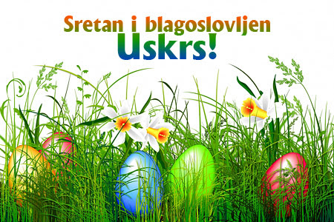
Želi Vam Vaša učiteljica Ana

